Ежегодно в третье воскресенье мая (19 мая 2019 года) проводится Всемирный День памяти умерших от СПИДа. Согласно решению Всемирной организации здравоохранения (ВОЗ) этот день был провозглашен с целью привлечения внимания органов государственной власти и населения к проблеме предупреждения распространения ВИЧ/СПИДа, повышении уровня осведомленности о ВИЧ, путях передачи и его профилактики.
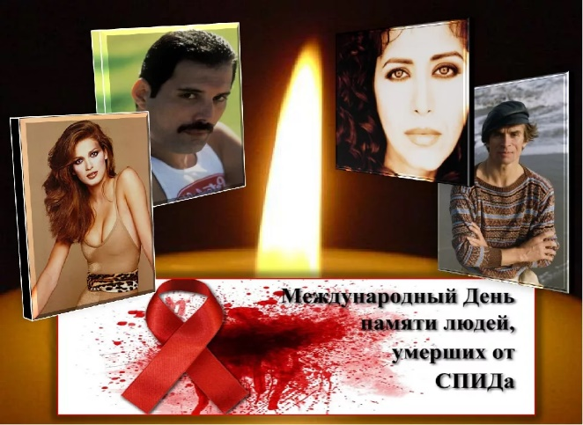
Почти 40 лет назад человечество столкнулось с этим заболеванием, которое затронуло все страны мира. Согласно данным Объединённой программы Организации Объединённых Наций по ВИЧ/СПИД (ЮНЕЙДС) на конец 2017 года в мире проживало 36,9 миллиона человек, в 2017 году ВИЧ-инфекция выявлена у 1,8 миллиона человек.
По данным Федерального научно-методического центра по профилактике и борьбе со СПИДом ФБУН Центрального НИИ эпидемиологии Роспотребнадзора к концу 2018 г. в России проживало 1 007 369 россиян с диагнозом ВИЧ-инфекция, показатель пораженности составил 686,2 на 100 тыс. населения. Случаи ВИЧ-инфекции зарегистрированы во всех субъектах Российской Федерации. К наиболее пораженным ВИЧ-инфекцией относятся Кемеровская, Иркутская, Свердловская, Самарская, Оренбургская области, Ханты-Мансийский автономный округ, Челябинская, Ленинградская, Тюменская, Новосибирская области.
В Рязанской области зарегистрировано 4909 ВИЧ-инфицированных, из них 75 в этом году. Наиболее высокий уровень заболеваемости регистрируется в Пронском, Скопинском, Захаровском, Михайловском районах и в городе Рязани.
Основным путем распространения ВИЧ-инфекции в Рязанской области является половой (51,9 %). Основная масса инфицированных находится в возрасте 20-29 лет (44,8%). Среди выявленных в 2018 году ВИЧ-инфицированных преобладают мужчины – 62,7%.
С 13 по 19 мая 2019 года прошла Всероссийская Акция «Стоп ВИЧ/СПИД», приуроченная к Всемирному дню памяти умерших от СПИДа. Она проводится с целью повышения информированности граждан по вопросам ВИЧ-инфекции, профилактики ВИЧ-инфекции, увеличения охвата медицинским освидетельствованием на ВИЧ-инфекцию, а также формирование социальной среды, исключающей дискриминацию по отношению к лицам, зараженным ВИЧ.

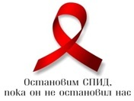
Здоровый образ жизни и ответственное поведение – это основа профилактики ВИЧ-инфекции!

